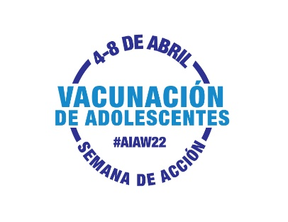
[FECHA]
Estimado [NOMBRE DEL PADRE/TUTOR],
La Semana de Acción de Vacunación de Adolescentes (#AIAW22) es del 4 al 8 de abril. Este es un buen momento para tomar acción poniéndote en contacto con nosotros para programar una evaluación de inmunización para tu hijo adolescente.
Muchos adolescentes se perdieron sus chequeos y vacunas anuales durante la pandemia. Asegurándote de que tu adolescente esté al día es una de las mejores maneras en que podemos trabajar juntos para proteger su salud.
Las vacunas son fundamentales para proteger a tu hijo adolescente de enfermedades graves. Estas incluyen protección contra la meningitis; cánceres causados por el VPH; tétanos, difteria y la tos ferina.
- Por favor, contáctanos en el [XXX-XXX-XXXX] o visítanos en línea en [ENLACE] para programar una cita.
Nuestros proveedores y personal están comprometidos a ayudar y a mantener a tu familia segura y saludable. Esperamos tener noticias tuyas.
Atentamente,

